Name (영문)  Last Name First Name  Name (한글) | Gender (성별): M (남) F (여)  Date of Birth (생년월일):  / /
Address (주소):

Telephone (전화):

E-mail (이메일):

School Grade
Applicable Area (봉사 영역)
When are you available (Days & Time)? 봉사 가능한 날 / 시간

Church Affiliation
Date :
M Day Year Sign
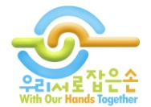
우 리 서 로 잡 은 손
With Our Hands Together Inc.

Volunteer Application

Year 2012

